上海市闵行区华漕民办梦哆啦幼儿园

一、学校概况

级别：三级

性质：民办

办学内容：以招收农民工同住子女为主的学前教育（3-6岁全日制）

电话：021-60712118

地址：华腾公路与纪鹤公路交叉口北100米

班级数：17

学生人数：409

教师人数：24

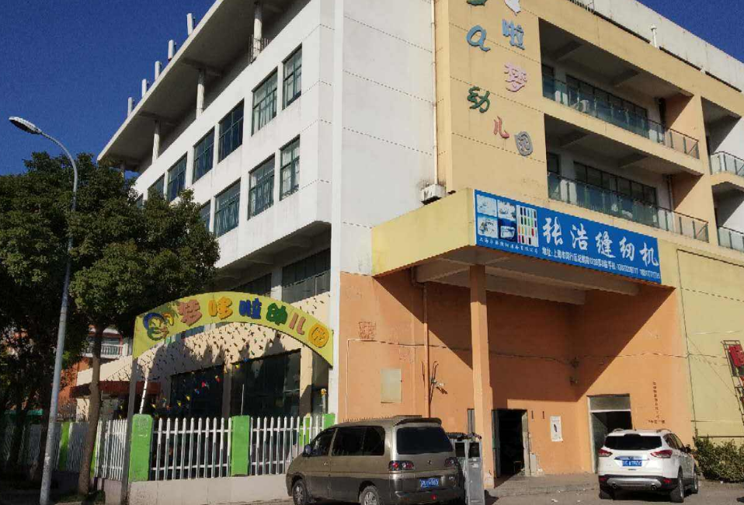

二、项目总览

苗苗阅读于 2018 年初成功申请由上海市慈善基金会和第一财经主办的“蓝天至爱计划•CSR 在行动(企业社会责任)”项目，项目周期为 2018.4月-2019.6 月。梦哆啦幼儿园是多阅十所重点合作幼儿园之一。

我们的项目从教师、家长、学校三个方面共开展了1次教师示范课、1场专家指导、1场家长培训和1场线下故事会。截止2019月6月底，共建设15个阅读角、进驻17个班级共17个书箱，帮助17个班级提供晨读方案和教材。

|  |  |  |
| --- | --- | --- |
| 航隆幼儿园 | | |
| 项目类别 | 活动名称 | 场（次）数 |
| 教师指导 | 教师培训（场） |  |
| 教师示范课（次） | 1 |
| 专家指导（场） |  |
| 家长指导 | 家长培训（场） | 1 |
| 线下故事会（场） | 1 |
| 阅读活动 | 阅读嘉年华（场） |  |
| 亲子线上打卡 （人数）/(人次） | 84/930 |
| 晨读（班级数） | 15 |
| 阅读资源 | 流动书箱（个） | 17 |
| 阅读空间 | 阅读角布置（个） | 17 |

三、项目期初情况

我们在2019年3月就亲子阅读陪伴情况在八所幼儿园做了问卷调研。以下调研结

果显示，相比于其他7所幼儿园，梦哆啦幼儿园的孩子对听故事的需求更高，对阅读有更大的兴趣，家长对早期阅读了解更多，家中适合孩子阅读书籍更多，更少的家长带孩子去图书馆，相比较于网络培训，家长更倾向于线下讲座形式。

|  |  |  |  |  |
| --- | --- | --- | --- | --- |
| 指标 | 问卷问题 | 选项 | 本校百分比 | 各校平均  百分比 |
| 孩子阅读 兴趣了解 | 您的孩子有没有一本 特别喜欢的书？ | 没有或不清楚 | 68.25% | 61.85% |
| 在家里的时候，您的  孩子是否经常要求  您给他讲故事？ | 比较少或几乎没有 | 41.27% | 55.17% |
| 您觉得您家孩子对  阅读感兴趣吗？ | 兴趣一般不感兴趣 | 53.97% | 71.03% |
| 家庭阅读 情况了解 | 您是否了解“早期阅读”  的概念,请说说你的理解 | 一般或不太了解 | 77.78% | 82.99% |
| 您家有几本适合孩子读的书? | 10本以下或没有 | 69.84% | 74.63% |
| 您过去一年读过多少本书？ | 5本以下或没有 | 74.60% | 77.72% |
| 您知道您家附近有哪些图书馆吗,是否带孩子去过? | 几乎没去过或不知道 | 71.43% | 65.70% |
| 我们将提供一场供家长  参加的早期阅读培训讲座，手把手教您如何和孩子进行早期共读，请您选择适合自己  的培训时间和方式 | 网络培训 | 47.62% | 58.34% |
| 为了促进亲子阅读，  我们将开展以下活动，  您愿意安排时间参与  以下哪些活动？ | 线上每日陪孩子念诵童谣童诗 | 66.67% | 67.79% |

四、期初、期末情况对比

在过去的一学期中，通过多阅的流动书箱4月正式进驻校园，在书箱在每班静止不动的情况下学生人均可阅读书数量从期初的0.5本升至期末的1.4本，增长180%。

若根据书箱流转的设计规则，每个月书箱在各班级间流动一次，即在5月、6月各流转一次的情况下，学生人均可阅读书籍量增长率可分别达到360% 和 540%。

|  |  |  |  |
| --- | --- | --- | --- |
| 书籍变化状态 | 期初人均（本） | 期末人均（本） | 变化率 |
| 静态 | 0.5 | 1.4 | 180.00% |
| 流转一次 | 0.5 | 2.3 | 360.00% |
| 流转两次 | 0.5 | 3.2 | 540.00% |

五、总结

通过对于早期幼儿阅读推广和实践的研究和经验， 我们认为幼儿早期阅读意识与家庭与学校的影响密不可分。因为我们打造了针对家长、教师的相关培训。同时推广并在一些学校开展了线上线下亲子阅读活动。此外我们从学校阅读环境和资源着手，为17个班级提供了流动书箱（每箱28-32本书）以及布置阅读角的配套材料及方案。

通过不同的阅读干预（各项目时长1年至3个月不等），我们发现在期末（2019年6月底），学生有了更多的书籍、更长的阅读时间、更丰富的阅读活动，更大的阅读兴趣；教师对阅读教学有了更深的了解，也愿意探索更多的方式和方法进行早期阅读教学。